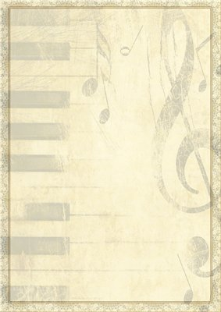 Правила приобщения детей к музыке

- Не следует включать музыку слишком громко, особенно нельзя при маленьком ребенке резко увеличивать громкость. Ребенок может стать раздражительным, капризным и нервным. Слишком громкая и резкая музыка может травмировать нежную детскую психику.
- Включайте чаще классическую музыку популярных композиторов (Бетховена, Рахманинова или Моцарта). Такая музыка очень хорошо успокаивает малыша, способствует развитию музыкального слуха и даже улучшает аппетит.
- Учитывайте время суток для проигрывания тех или иных музыкальных композиций. С утра, когда ребенок проснулся, ставьте ему веселые, энергичные и зажигательные детские песенки, например, из мультфильма «Бременские музыканты». Ближе к вечеру - умиротворенные, спокойные и медленные мелодии, а перед сном чаще пойте ему колыбельные песенки.
- Старайтесь выбирать музыку по принципу легкости звучания и мелодичности, без резких ударных или струнных партий. Поменьше низкочастотных звуков - давно известно, что частое прослушивание композиций с низкочастотными звуками разрушает психику даже взрослого человека.
- Ни в коем случае не давайте ребенку наушники для прослушивания музыки! Специфическое устройство динамиков может вызывать микросотрясения мозга ребенка и негативно воздействовать на неокрепший слуховой аппарат.
- Чаще ходите с ребенком на детские музыкальные спектакли и концерты. С цирком - поосторожнее. Совсем маленького ребенка (до 3х лет) все-таки в цирк водить не стоит. Нередко начало какого-нибудь номера сопровождается резкими ударными композициями. Это может сильно испугать малыша. Если Вы привели ребенка в цирк, старайтесь немного прикрывать ему ушки во время резких ударных партий.
- Когда ребеночек подрастет, Вы можете записать его в детскую музыкальную студию или школу. Учитывая пожелание ребенка, ему предложат заниматься на том или ином инструменте из групп клавишных, струнных или духовых.

